Sveriges strategi för oljeskadeskydd
Handlingsplan

Utarbetad av Nationell samverkansgrupp för oljeskadeskydd (NSO)
MSB (sammanhållande): Sonja Dobo
Havs- och vattenmyndigheten: Jonas Pålsson
Kustbevakningen: Cesar Vallin, Jelena Savic
Naturvårdsverket: Gustav Björnstad
Sjöfartsverket: Hulda Winnes
Transportstyrelsen: Tomas Åström
Länsstyrelserna: Lars Persson, Anna Dimming
Det kommunala perspektivet: Samuel Andersson

Publikationsnummer: MSB1886
978-91-7927-217-3

Innehållsförteckning
1. Bakgrund och syfte 4
1.1 Revidering 6
1.2 Avgränsning 6
1.3 Läsanvisningar 7
1.4 NSO:s verksamhet 8
1.4.1 NSO:s historik och behovet av en verksamhetslogik 8
1.4.2 Beskrivning av NSO:s aktiviteter 11
2. Åtgärder för att uppnå strategins målsättningar 14
2.1 Fokusområde 1 – Inriktning och samordning 16
2.1.1 Prioriterade åtgärder på nationell nivå 17
2.1.2 Prioriterade åtgärder på regional nivå 20
2.1.3 Prioriterade åtgärder på lokal nivå 23
2.2 Fokusområde 2 – Utbildning, övning och utveckling 25
2.2.1 Prioriterade åtgärder på nationell nivå 25
2.2.3 Prioriterade åtgärder på regional nivå 27
2.2.5 Prioriterade åtgärder på lokal nivå 29

Bakgrund och syfte
Sveriges strategi för oljeskadeskydd är den övergripande, långsiktiga inriktningen för det gemensamma, nationella arbetet inom området. Dess handlingsplan har utvecklats utifrån strategin och syftar till att konkretisera de behov som strategin anger samt att prioritera det samlade arbetet. Det strategiska arbetet inom oljeskadeskyddet är i sin tur en del av CBRNE-strategin . Detta är den andra reviderade handlingsplanen för Sveriges strategi för oljeskadeskydd.
Strategin omfattar utsläpp till följd av avsiktliga och oavsiktliga handlingar såväl som händelser som inträffar utan mänsklig inverkan från fartyg i kommunalt och statligt ansvarsområde till sjöss, vilket omfattar Sveriges ansvarsområden i Östersjön, Västerhavet, Vänern, Vättern och Mälaren.
Sammantaget syftar strategin till att vägleda aktörerna, utgöra underlag för långsiktig planering och skapa en gemensam grund för oljeskadeskyddet före, under och efter en händelse med oljeutsläpp till sjöss. Allt arbete bidrar till den övergripande målbilden; minimera miljöskada och skada på andra samhällsvärden. Strategin ska kunna användas av alla svenska aktörer som är verksamma inom oljeskadeskyddet. Detta inkluderar en stor mängd aktörer från lokal till regional och central nivå i Sverige och inkluderar offentliga, privata och icke-statliga organisationsformer.
Det strategiska arbetet är aktörsgemensamt och framtaget av Nationell samverkansgrupp för oljeskadeskydd (NSO). Figur 1 illustrerar det strategiska arbetet med oljeskadeskydd på nationell nivå.

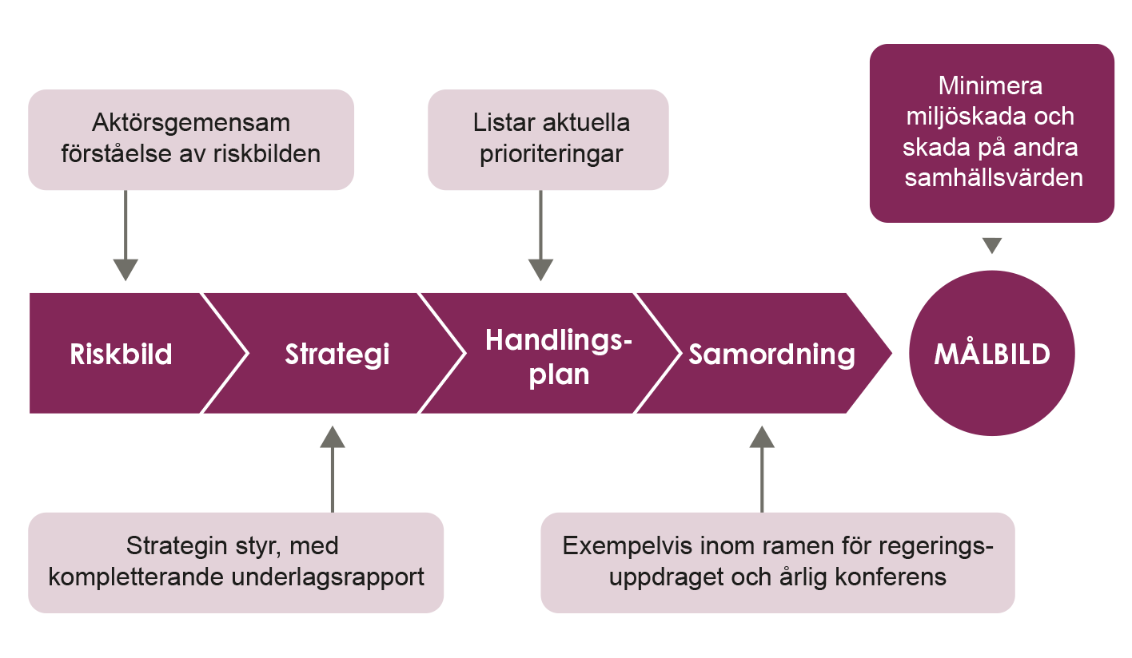
Figur 1. Den nationella processen för oljeskadeskydd består av riskbild, strategi, handlingsplan och samordning.

- Riskbilden ger samlad översikt av riskerna för olyckor till sjöss och i de stora insjöarna nu och i framtiden och är ett aktörsgemensamt ingångsvärde till strategin. Den kan även användas som grund till risk- och sårbarhetsanalyser.
- Strategin är antagen av NSO:s medlemsorganisationer och är styrande för det nationella arbetet med oljeskadeskydd. Det samlade nationella arbetet tar sin utgångspunkt i strategins elva målsättningar.
  - Underlagsrapporten är mer fyllig och informativ och kan användas som komplement till strategin.
- Handlingsplanen består av förslag för genomförande av åtgärder och syftar till att konkretisera de behov som strategin anger samt att prioritera det samlade arbetet. De prioriteringar som handlingsplanen anger ska vara realistiska och kunna utföras av berörda och ansvariga aktörer under de närmaste åren.
- Samordning syftar till att hålla ihop och följa inriktningen för att nå målen i strategin. Vid den årliga nationella konferensen för oljeskadeskydd delges resultat och erfarenheter från det gångna året och förs en strategisk dialog.

Revidering
NSO reviderar de strategiska dokumenten efter behov. Riskbilden har reviderats något oftare medan strategin är mer visionär och revideras mer sällan. Detta är den andra upplagan av strategins handlingsplan. Första upplagan utkom år 2016. Handlingsplanen ses över årligen och åtgärderna utvärderas och uppdateras minst vart fjärde år.
Handlingsplanen har utarbetats under 2021 av NSO tillsammans med konsultstöd från Attityd i Karlstad AB som upphandlats av MSB.
Som underlag för revideringen har en kartläggning av kommuners och läns samlade förmåga tagits fram. Kartläggningen genomfördes som en enkätundersökning under sommar-höst 2021 där ett antal indikatorer följdes upp som anses grundläggande för förmågan inom svenskt oljeskadeskydd.
Ett annat underlag är den tvådelade digitala workshopen som genomfördes i september 2021. Workshopen hade två teman/syften:
- Bakåtblickande: utvärdering av föregående handlingsplan; dels hur tidigare processer och metoder fungerat, dels hur genomförandet av 2016-års åtgärder löpt.
- Framåtblickande: fokus på formerna/processer framgent, samt vilka behov/åtgärder aktörerna gemensamt ser vara relevanta.
I den nya handlingsplanen ska åtgärderna vara mätbara och handlingsplanen ska följas upp och vid behov revideras vart fjärde år. De prioriterade åtgärderna ska formuleras som särskilda satsningar och gärna genomföras i projektform - i motsats till ”linjearbete” som är kontinuerligt och saknar slutdatum. Av den anledningen har kommunikation och information, som var ett av tre prioriterade områdena i föregående handlingsplan strukits och istället förts över till NSO:s ordinarie arbetsprocesser, eller ”linjen”. NSO har tagit fram en verksamhetslogik av dess interna arbete vilket tydliggjort gruppens linjearbete och som beskrivs i avsnitt 1.4.

Avgränsning
Avgränsningen har gjorts utifrån aktörernas behov av övergripande strategisk styrning. Handlingsplanen är underordnad det ansvar och de krav som ställs på de olika aktörerna i lagar, förordningar och uppdragsbeskrivningar.
Sedan strategin utkom 2014 har riskbilden för oljeutsläpp till sjöss befunnit sig i en snabb förändring. Efter att svaveldirektivet trädde i kraft 2015 har nya bränsleprodukter ersatt den gamla tjockoljan (HFO) och sjöfarten befinner sig fortsatt i en omställning där fossila kolväten ska fasas ut. I en övergångsperiod fram till 2050 väntas nya bränsleprodukter avlösa varandra. Men idag består bränslemarknaden av en stor mängd blandningar och produkter och begreppet ”olja” blir allt mer diversifierat och otydligt. I takt med att fossila bränslen fasas ut bör begreppen ”olja” och ”oljeskadeskydd” tolkas något mer generöst än vad strategin gör gällande så att även andra skadliga ämnen från fartygsolyckor till sjöss inryms i arbetets omfattning.
Med skadliga ämnen avses ämnen som kan orsaka miljöskada baserat på ämnets egenskaper, utsläppets storlek, miljöns känslighet eller andra faktorer som innebär en oacceptabel skada på miljön. Vad som anses acceptabelt är i grunden en bedömningsfråga. Över tid har samhällets tolerans och acceptans minskat för föroreningar och miljöskadliga utsläpp till sjöss. För att upprätthålla arbetets relevans måste toleransnivån också återspeglas i avgränsningarna.
HELCOM samarbetet utgår från definitionen av skadliga ämnen från IMO, OPRC-HNS Protocol:
For the purposes of the HNS Protocol, a Hazardous and Noxious Substance is defined as any substance other than oil which, if introduced into the marine environment is likely to create hazards to human health, to harm living resources and marine life, to damage amenities or to interfere with other legitimate uses of the sea.
HNS-konventionen har ännu inte ratificerats av Sverige.

Läsanvisningar
För att handlingsplanen ska vara tillgänglig och tydlig har repetition från strategin och underlagsrapporten undvikits. Det innebär att handlingsplanen inte bör läsas isolerat, utan bör ses som en del av NSO:s strategiska dokument. Dokumenten finns sammanställda i textrutan nedan och revideras kontinuerligt. Aktuell upplaga finns på MSB:s hemsida.

I dokumentet benämns Sveriges strategi för oljeskadeskydd för strategin eller det strategiska arbetet.

NSO:s strategiska dokument

- Riskbild för oljeolyckor till sjöss i Sverige – En kunskapsöversikt för Östersjön, Västerhavet och Mälaren
Publ.nr: MSB1643 (2020)
- Sveriges strategi för oljeskadeskydd. (Styrande dokument)
Publ.nr: MSB701 (2014)
- Sveriges strategi för oljeskadeskydd – Underlagsrapport
Publ.nr: MSB702 (2014)
- Sveriges strategi för oljeskadeskydd – Handlingsplan
Publ.nr: MSB1886 (2022)

NSO förvaltar och ansvarar för revidering av de strategiska dokumenten som beskrivs ovan. En översyn görs årligen i samband med NSO:s nationella konferens för oljeskadeskydd. Genom utvärdering och från uppmärksammade behov bedömer NSO när revidering av dokumenten är nödvändig, och i vilken omfattning.

NSO:s verksamhet

NSO:s historik och behovet av en verksamhetslogik
Sedan tidigt 1980-tal har NSO bedrivit strategisk samverkan och utformat ett antal aktörsgemensamma strategidokument. 1984 utkom den första strategin, Inriktning av det svenska marina oljeskadeskyddet för 1990-talet, som lade grunden för oljeskadeskyddet som det i stor utsträckning ser ut än idag. Det första inriktningsdokumentet var en del av regeringens femåriga insatsprogram Teknik för oljebekämpning till sjöss samt bekämpning och sanering av olja i strandzonen (TOBOS 85) som lade grunden till materiel och beredskap som idag finns hos Kustbevakningen och MSB.
Nationell samverkansgrupp för oljeskadeskydd (f.d. inriktningsgruppen) upprättades initialt på uppdrag av regeringen och fortsatte därefter på uppdrag av generaldirektören för Räddningsverket för att under 00-talet fortsätta utifrån gemensamt intresse och konstaterat behov. Sedan dess saknas formaliserat uppdrag att bedriva samverkan inom oljeskadeskyddet och det finns ingen ”beställning” om att upprätthålla Sveriges strategi för oljeskadeskydd.
MSB:s sammanhållande roll har fortsatt i samma anda som de tidiga regeringsuppdragen angav. Gruppen är unik inom krisberedskapen och få andra nätverk kan luta sig mot en fyra decennier lång historik av nära samverkan inom ett sakområde. Men de senaste åren har NSO haft en hög omsättning av gruppens företrädare samt ansvariga chefer på myndigheterna och utrymmet för frivilliga åtaganden upplevs allmänt att krympa. Trenden har pågått under längre tid och för att säkerställa att NSO ska kunna fortsätta bedriva strategisk samverkan behöver gruppen ges förutsättningar i form av mandat och finansiering.
Som underlag till diskussioner om eventuella uppdrag samt för att skapa tydlighet och samsyn internt i NSO har en verksamhetslogik tagits fram under 2021. Verksamhetslogiken syftar till att tydliggöra NSO:s verksamhet så som den ser ut idag. Den används även som utgångspunkt för gruppens prioriteringar, kommunikationsstöd och analys av den interna verksamheten.
Verksamhetslogik är ett systematiskt sätt att beskriva verksamheters förutsättningar, genomförande och förväntade resultat. När flera aktörer ska samverka för att nå ett gemensamt slutmål är verksamhetslogik till stöd genom att skapa överblick och illustrera hur verksamheten hänger ihop. Metoden kommer ursprungligen från utvärderingsforskningen där den utvecklats som ett utvärderingsstöd. Verksamhetslogik rekommenderas av Ekonomistyrningsverket och riktar sig till myndigheter under regeringen inklusive Regeringskansliet samt till myndigheter under riksdagen.
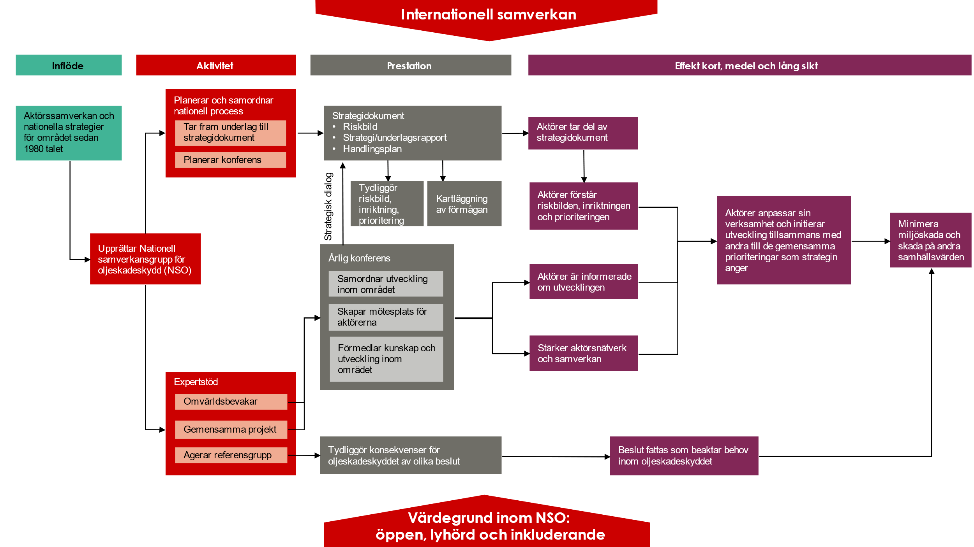
Figur 2. Verksamhetslogik för NSO.

Beskrivning av NSO:s aktiviteter
I detta stycke ges en mer utförlig beskrivning av NSO:s aktiviteter som illustreras i verksamhetslogiken.
I revideringen har en ansats gjorts för att särskilja NSO:s löpande verksamhet, eller linjearbete, från sådana åtgärder som kan ses som tillfälliga satsningar. I kapitel 2 – Åtgärder för att uppnå strategins målsättningar listas de åtgärder och satsningar som ska prioriteras under närmaste åren. Några av åtgärderna i 2016-års handlingsplan ansågs vara linjearbete och ingår istället som aktiviteter enligt Verksamhetslogiken. Ett sådant exempel är hela Fokusområde 3 - Kommunikation och information.
Verksamhetslogiken har även två fristående pilar, en uppifrån för Internationell samverkan och en nerifrån med NSO:s värdegrund. Pilarna illustrerar att all NSO:s verksamhet ska genomsyras av dessa grundläggande förutsättningar.
Internationell samverkan
Sjöfarten regleras typiskt genom internationella konventioner. För sjöfarten i Europa gäller också EU-gemensamma regler och direktiv. I tillägg är regionala överenskommelser inom till exempel östersjösamarbetet HELCOM viktiga för sjöfarten runt Sverige. Stora fartygsolyckor kräver också internationell samverkan vilket innebär att detta behöver ingå som en naturlig del i den svenska oljeskyddsberedskapen.
Samtliga länsstyrelser och NSO myndigheter har fått i uppdrag av regeringen att, utifrån sina verksamhetsområden, bidra till implementeringen av EU:s strategi för Östersjöregionen (EUSBSR). Oljeskadeskyddet bidrar till flera av målen i Östersjöstrategin och har därför en naturlig plats i rapporteringen till regeringen. NSO har verkat för samordnade budskap och EUSBSR har därför varit en återkommande punkt på NSO:s årliga konferens för oljeskadeskydd.

Värdegrund inom NSO
En gemensam värdegrund med värdeorden öppen, lyhörd och inkluderande som ledstjärna har gradvis vuxit fram över åren. En viktig startpunkt var den granskning som Riksrevisionen gjorde av området 2005 när flera allvarliga brister konstaterades. Genom sin värdegrund kan NSO:s arbete bli mer behovsanpassat, accepterat samt hålla högre kvalitet samtidigt som arbetet överlag blir mer demokratiskt och inkluderande. Riksrevisionen ansåg inte att NSO:s strategiska arbete nådde ut till, eller gynnade kommunernas arbete med oljeskyddsberedskap. Flera av de brister som Riksrevisionen såg för 16 år sedan är fortsatt aktuella och NSO konstaterar fortfarande att statliga stödet inte når fram till alla landets kustkommuner. Det är en av anledningarna till att NSO betonar vikten av att förmågan regionaliseras. Från ett samhällsperspektiv blir det orimligt för varje enskild kommun att upprätthålla den förmåga som krävs.
Aktivitet: Planerar och samordnar nationell process
Tar fram underlag till strategidokument
NSO:s huvudsakliga uppgift sedan 1980-talet har varit att förse berörda aktörer med en aktuell inriktning för området oljeskadeskydd. Strategin består av flera dokument och NSO:s arbete med dokumenten beskrivs närmare i kapitel 1. Bakgrund och syfte samt kapitel 1.1 Revidering.
Planerar konferens
Sedan 2012 har NSO arrangerat en årlig konferens för oljeskadeskydd. Till konferensen bjöds alla berörda aktörer in, oavsett om det är en kommun, ett privat företag, en frivilligorganisation eller en myndighet som har en roll före, under eller efter en händelse med utsläpp av olja till sjöss och på strand. Syftet är att samla en aktuell helhetsbild av utvecklingen och utmaningar samt att föra en strategisk dialog om framtida prioriteringar. Konferensen har roterande värdskap och teman och är NSO:s huvudsakliga kommunikationskanal och har stående punkter på dagordningen som exempelvis att delge information om aktuella händelser. Konferensdokumentationen bidrar till kompetensutveckling samt utgör arkiv eller organisatoriskt minne för området och all information är tillgänglig via MSB:s webbsida.

Aktivitet: Expertstöd
Omvärldsbevakar
Omvärldsbevakning är en viktig del av NSO:s samordning och kompetensutveckling. NSO:s representanter och organisationer deltar i ett stort antal nätverk och inhämtar kunskap och nyheter från ett brett område. NSO delar och tolkar utvecklingen för svenskt oljeskadeskydd. En stor del av omvärldsbevakningen sker genom NSO:s årliga konferens. Konferensen är en naturlig samlingspunkt för större nyheter under året och underlättar alla aktörers omvärldsbevakning och kompetensutveckling.
Gemensamma projekt
NSO initierar utveckling och bedriver ett fåtal aktörsgemensamma projekt varje år. I praktiken innebär det att NSO oftast är beställare och agerar styrgrupp i projekten. NSO:s företrädare har sällan möjlighet att avsätta den arbetstid som krävs för att bedriva projekt i egen regi. Gruppen har totalt en handfull möten per år. MSB har ofta en sammanhållande roll och administrerar de NSO-gemensamma projekten. Exempelvis konferensen och revidering av strategidokument genomförs i projektform. Ett annat exempel är rapporten Sveriges oljeskyddsberedskap 2021 - kartläggning av förmågan som togs fram som ett underlag till revideringen av denna handlingsplan. NSO-gemensamma projekt genomförs enligt PPS-modellen som är MSB:s projektstyrningsmodell.
Agerar referensgrupp
NSO-myndigheterna hanterar årligen en stor mängd remisser och andra ärenden som på olika sätt påverkar eller berör svenskt oljeskadeskydd. Genom att diskutera olika ställningstaganden ur ett övergripande samhälls- och miljöperspektiv kopplat till sakområdet skapas mervärden och kvalitativa yttranden. Detta är ofta ett osynligt resultat av NSO:s löpande samverkan. NSO eller utvalda företrädare från gruppen kan även bli tillfrågade om att ingå i referensgrupper för exempelvis utvecklingsprojekt. Ett sådant exempel är projektet för framtagandet av Stockholms läns regionala oljeskyddsplan.
Det finns outnyttjad potential för t.ex. regeringen och myndighetsledningar att nyttja NSO:s långa historik och unikt breda kompetens för strategisk rådgivning. Gruppens företrädare bidrar tillsammans med de väsentliga pusselbitar som behövs för att skapa en övergripande och strategisk bild på systemnivå. NSO:s myndigheter kommer från fyra av regeringens elva departement. Ingen annan enskild aktör har motsvarande helhetsbild och samlade kompetens inom området.

Åtgärder för att uppnå strategins målsättningar
Strategin är inriktande för den förmåga som ska skapas och anger målsättningar på längre sikt. Handlingsplanen pekar ut konkreta åtgärder på kort sikt som aktörerna ska prioritera för att uppnå strategins mål. Åtgärderna har grupperats i två fokusområden:
- Inriktning och samordning
- Utbildning, övning och utveckling
För att förtydliga åtgärdernas intention har åtgärder tagits fram för nationell, regional och lokal nivå. Med nationell nivå avses alla aktörer tillsammans och inkluderar centrala, regionala och lokala verksamheter och omfattar offentliga, privata och frivilliga aktörer. Regionala aktörer är i detta sammanhang främst länsstyrelserna medan den lokala nivån främst avser kommunerna och kommunala förbund.
Roller och ansvar för de som ska agera finns att läsa i Bilaga 1 i strategins underlagsrapport.
Begreppet åtgärd kan omfatta till exempel projekt, uppdrag, uppgift, åtagande, utredning, implementering och förvaltning.
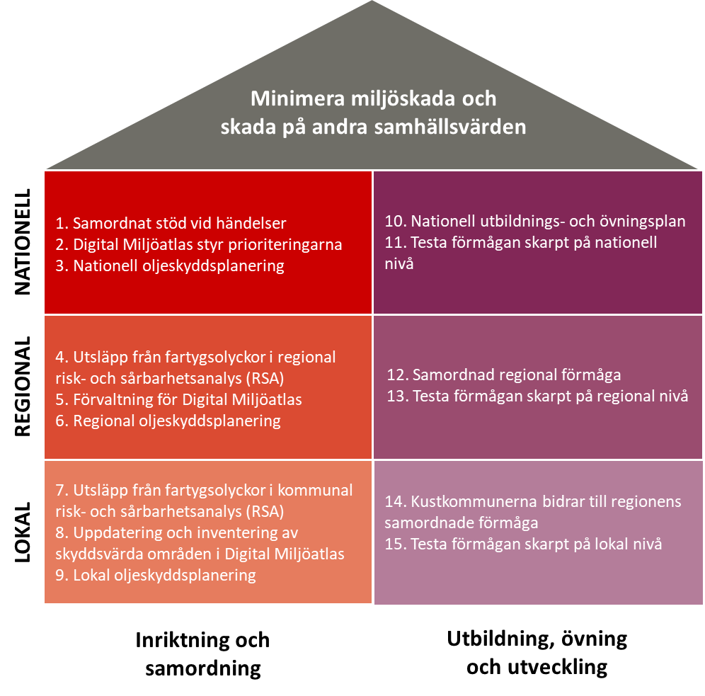
För att illustrera åtgärderna för de tre geografiska perspektiven och de två fokusområdena används nedanstående hus. Toppen på huset är det övergripande målet med Sveriges strategi för oljeskadeskydd.

Figur 3. Sammanfattande bild av de åtgärder som identifierats för att nå det gemensamma målet ”Minimera miljöskada och skada på andra samhällsvärden”

Fokusområde 1 – Inriktning och samordning
Inriktning och samordning är centrala termer i gemensamma grunder för samverkan och ledning. De har definierats för att undvika missförstånd och tidskrävande förklaringar.
- Inriktning är orientering av tillgängliga resurser mot formulerade mål. Varje aktör har alltid en egen inriktning. När flera aktörer fungerar tillsammans finns det också en aktörsgemensam inriktning.
- Samordning är anpassning till aktiviteter och delmål så att tillgängliga resurser kommer till största möjliga nytta. Samordning handlar om att aktörer inte ska vara i vägen för varandra, och hjälpa varandra där det går.
En satsning på inriktning och samordning bedöms kunna bidra till alla prioriterade områden och målsättningar som strategin anger. I det ingår att tillsammans tydliggöra roller och ansvar, att uppnå ökad perspektivförståelse och helhetssyn, samt öka förmågan att agera tillsammans.

Prioriterade åtgärder på nationell nivå
- Samordnat stöd vid händelser
NSO initierar vidareutveckling och samordning av myndigheternas stöd för hantering av oljeutsläpp till sjöss. Stödet ska vara känt, tillgängligt och lätt att rekvirera vid en händelse, samt vara sammanhängande och behovsanpassat.

Med stöd åsyftas exempelvis expertstöd för oljeskadeskydd (f.d. oljejouren), Digital Miljöatlas, Seatrack Web, MSB:s förstärkningsresurser, Saneringsmanualen, ”MSB:s kommunpärm”.
Primära användare av stödet är kommuner och länsstyrelser, men även andra aktörer och myndigheter.

Mätetal | Uppföljningsmetod
Berörda aktörer vet var stödet finns att hämta och vilka resurser som finns att tillgå. | Kartläggning av förmågan - Sveriges oljeskyddsberedskap
Befintligt stöd förvaltas och vidareutvecklas efter behov. | NSO följer upp och initierar åtgärder efter behov
Internationellt stöd integreras i det centrala stödet t.ex. HELCOM:s bekämpningsmanual. | NSO följer upp och initierar åtgärder efter behov
Stödet är behovsanpassat både ur ett användarperspektiv och utifrån aktuell riskbild. | NSO följer upp och initierar åtgärder efter behov

- Digital Miljöatlas styr prioriteringarna
Både i det förberedande arbetet och vid en insats utgår arbetet från att skydda de prioriterade kustområdena mot skadliga föroreningar från olyckor till sjöss. Lokala, regionala och nationella skyddsvärda områden är dokumenterade i Digital Miljöatlas och utgör grund för aktörernas arbete på alla nivåer.

I ett förberedande skede kan det innebära att resurser allokeras med hänsyn till skyddsvärden enligt Digital Miljöatlas och att aktörer med geografiskt områdesansvar säkerställer att förmågan är proportionerlig i förhållande till de skyddsvärden som identifierats.

I ett operativt skede kan det innebära att insatsens mål fastställs utifrån de
skyddsvärda områdena, vilket innebär att nära samverkan med miljöexperter behöver upprättas i ett tidigt skede av händelsen.

Mätetal | Uppföljning genom
Berörda aktörer använder Digital Miljöatlas före och under en insats. | Kartläggning av förmågan - Sveriges oljeskyddsberedskap
Berörda aktörer allokerar resurser efter behovsanalys. | NSO samt genom Kartläggning av förmågan - Sveriges oljeskyddsberedskap
Ansvariga aktörer säkerställer att lokal, regional och nationell information i Digital Miljöatlas är uppdaterad | Kartläggning av förmågan - Sveriges oljeskyddsberedskap

- Nationell oljeskyddsplanering
För de riktigt stora olyckorna kan den befintliga oljeskyddsplaneringen vara bristfällig. Med seminarieövning av storskalig föroreningsolycka till sjöss som verktyg analyseras om det finns behov av en kompletterande nationell oljeskyddsplan. Om behov konstateras initieras arbete med att utveckla en nationell oljeskyddsplan som utgår ifrån, och är ett komplement till, de lokala och/eller regionala oljeskyddsplanerna. En nationell oljeskyddsplan ersätter inte andra aktörers ansvar för planeringen.

Mätetal | Uppföljning genom
Seminarieövning genomförs. | NSO
Gap-analys genomförs i syfte att identifiera gapet mellan nuvarande och optimal planering för stora och komplexa olyckor. | NSO
Analys av roller och ansvar. | NSO

Prioriterade åtgärder på regional nivå
- Utsläpp från fartygsolyckor i regional risk- och sårbarhetsanalys (RSA)
Länsstyrelser med kust mot statligt vatten inkluderar fartygsolyckor och utsläpp till sjöss som en risk i den regionala risk- och sårbarhetsanalysen. Olyckornas omfattning är relevant i förhållande till den aktuella riskbilden i länet och speglar den trafik samt eventuell kustnära verksamhet som kan leda till föroreningsolyckor i havsmiljön eller de stora insjöarna.

Mätetal | Uppföljning genom
Regionala risk- och sårbarhetsanalyser omfattar risken att drabbas av större utsläpp från sjöfarten. | Kartläggning av förmågan – Sveriges oljeskyddsberedskap
Regionala risk- och sårbarhetsanalyser presenterar nivån av samverkan med andra aktörer, lokalt, regionalt, nationellt och internationellt. | Kartläggning av förmågan – Sveriges oljeskyddsberedskap
Riskbild för oljeolyckor till sjöss i Sverige används som underlag för framtagande av regionala risk- och sårbarhetsanalyser. | Kartläggning av förmågan – Sveriges oljeskyddsberedskap

- Förvaltning av Digital Miljöatlas
En hållbar förvaltning av Digital Miljöatlas säkerställs av länsstyrelsen.

Länsstyrelserna fortsätter att uppdatera regionala prioriterade, skyddsvärda områden i Digital Miljöatlas och ger tydliga instruktioner till kommunerna så att de kan bidra med adekvat underlag.

Mätetal | Uppföljning genom
Avtal och finansiering för Digital Miljöatlas är framtagen. | NSO
Framtagen riktlinje för användning och uppdatering av Digital Miljöatlas. | Kartläggning av förmågan – Sveriges oljeskyddsberedskap
Samtliga regioner använder Digital Miljöatlas. | Kartläggning av förmågan – Sveriges oljeskyddsberedskap
Samtliga regioner gör översyn av Digital Miljöatlas vart fjärde år. | Kartläggning av förmågan – Sveriges oljeskyddsberedskap
Samtliga regioner uppdaterar skyddsvärda områden efter behov. | Kartläggning av förmågan – Sveriges oljeskyddsberedskap

- Regional oljeskyddsplanering
Länsstyrelser med kust mot statligt vatten uppdaterar och implementerar den regionala oljeskyddsplanen och följer upp planering och förmåga på lokal nivå med Sveriges strategi för oljeskadeskydd som utgångspunkt.

Mätetal | Uppföljning genom
Samtliga länsstyrelser har en aktuell och implementerad regional oljeskyddsplan. | Kartläggning av förmågan – Sveriges oljeskyddsberedskap
Samtliga länsstyrelser har en plan för uppföljning och revidering av oljeskyddsplaneringen. Revidering görs vid behov eller minst vart fjärde år. | Kartläggning av förmågan – Sveriges oljeskyddsberedskap

Prioriterade åtgärder på lokal nivå
- Utsläpp från fartygsolyckor i kommunal risk- och sårbarhetsanalys (RSA)
Kommuner med kust mot statligt vatten inkluderar fartygsolyckor och utsläpp till sjöss som en risk i den kommunala risk och sårbarhetsanalysen. Olyckornas omfattning är relevant i förhållande till den aktuella riskbilden i kommunen och speglar den trafik samt eventuell kustnära verksamhet som kan leda till föroreningsolyckor i havsmiljön eller de stora insjöarna. Kommuner som är utpekade som skyddad plats har förmåga att hantera ett fartyg i behov av assistans.

Mätetal | Uppföljning genom
Kustkommuners risk- och sårbarhetsanalyser omfattar risken att drabbas av större utsläpp från sjöfarten. | Kartläggning av förmågan – Sveriges oljeskyddsberedskap
Kustkommuners risk- och sårbarhetsanalyser presenterar nivån av samverkan med andra aktörer, lokalt, regionalt, nationellt och internationellt. | Kartläggning av förmågan – Sveriges oljeskyddsberedskap
Riskbild för oljeolyckor till sjöss i Sverige används som underlag för framtagande av kommunala risk- och sårbarhetsanalyser. | Kartläggning av förmågan – Sveriges oljeskyddsberedskap

- Uppdatering och inventering av skyddsvärda områden i Digital Miljöatlas
Kommunerna med kust mot statligt vatten bidrar med lokala prioriteringar i Digital Miljöatlas utifrån länsstyrelsernas riktlinjer.

Mätetal | Uppföljning genom
Samtliga kustkommuner gör översyn av Digital Miljöatlas vart fjärde år. | Kartläggning av förmågan – Sveriges oljeskyddsberedskap
Samtliga kustkommuner uppdaterar skyddsvärda områden i Digital Miljöatlas efter behov. | Kartläggning av förmågan – Sveriges oljeskyddsberedskap

- Lokal oljeskyddsplanering
Kommunen har enligt lag (2003:778) om skydd mot olyckor (LSO) skyldighet att ha ett handlingsprogram som redogör för risker för olyckor som finns i kommunen och kan leda till räddningsinsatser. Programmet ska ange vilken förmåga kommunen har och avser skaffa sig.

Fartygsolyckor till sjöss är komplexa, resurskrävande sällanhändelser. Sveriges strategi för oljeskadeskydd förespråkar därför regionalisering av arbetet med oljeskyddsberedskap, både vad gäller planering och förmågeutveckling. En regionalisering innebär inte att ansvar fråntas kommunen, men att planeringsarbete för oljeolyckor till sjöss genomförs i samverkan.

Kommunerna med kust mot statligt vatten uppdaterar och implementerar den lokala oljeskyddsplaneringen som komplement till den regionala oljeskyddsplaneringen med Sveriges strategi för oljeskadeskydd som utgångspunkt.

Mätetal | Uppföljning genom
Alla kustkommuner har en lokal oljeskyddsplanering. | Kartläggning av förmågan – Sveriges oljeskyddsberedskap
Alla kustkommuner har en plan för uppföljning och revidering av oljeskyddsplaneringen. Revidering görs vid behov eller minst vart fjärde år. | Kartläggning av förmågan – Sveriges oljeskyddsberedskap

Fokusområde 2 – Utbildning, övning och utveckling
Att skapa och upprätthålla en grundläggande kompetensnivå hos alla berörda aktörer inom svenskt oljeskadeskydd har varit en huvudprioritet sedan NSO:s första inriktningsdokument från 1984. Storskaliga olyckor inträffar sällan men de är komplexa och krävande händelser där drabbade kommuner ofta saknar tidigare erfarenheter att luta sig emot. Utbildning, övning och utveckling blir därför avgörande för att skapa och upprätthålla förmåga att hantera olyckor. Stora olyckor präglas av samverkansbehov och därför behöver satsningar göras på alla nivåer och i samverkan.
Fokusområde 2 - Utbildning, övning och utveckling står kvar sedan 2016-års handlingsplan medan många av åtgärderna har uppdaterats eller förtydligats. Åtgärderna bidrar till alla prioriterade områden och målsättningar som strategin anger.

Prioriterade åtgärder på nationell nivå
- Nationell utbildnings- och övningsplan
NSO initierar arbetet med att ta fram en nationell utbildnings- och övningsplan. Utbildnings- och övningsplanen ska utvärderas och revideras vart fjärde år.
Mätetal | Uppföljning genom
Framtagen nationell utbildnings- och övningsplan. | NSO
Utvärdera och revidera utbildnings- och övningsplanen. | NSO

- Testa förmågan skarpt på nationell nivå
Förmågan behöver regelbundet säkerställas genom att testas skarpt. Det kan antingen göras i samband med verkliga olyckor eller i en övning. Den nationella utbildnings- och övningsplanen ger övergripande inriktning till aktörernas övningsverksamhet. Testning genom inträffade olyckor och insatser kan ersätta planerade övningar.

Den nationella utbildnings- och övningsplanen integreras i myndigheternas övningsplanering.

Mätetal | Uppföljning genom
Den nationella förmågan testas i enlighet med den nationella utbildnings- och övningsplanen. | NSO kan vid behov initiera extra nationella övningar.
Övningarna eller händelserna utvärderas. | NSO säkerställer att utvärdering görs av ansvariga aktörer.

Prioriterade åtgärder på regional nivå

- Samordnad regional förmåga
Länsstyrelser med kust mot statligt vatten anpassar, samordnar och följer upp det regionala utbildnings-, övnings- och utvecklingsbehovet. Länsstyrelsens samordning av förmågan utgår från Sveriges strategi för oljeskadeskydd, de regionala prioriteringarna i Digital miljöatlas samt den regionala riskbilden.
Länsstyrelserna bidrar med information och strategiska frågeställningar till NSO.
Mätetal | Uppföljning genom
Kustlänen integrerar oljeskadeskydd i befintliga processer för utbildnings- och övningsplanering. | Kartläggning av förmågan – Sveriges oljeskyddsberedskap
Kustlänen anpassar, samordnar och följer upp regionens behov av utbildning-, övning- och utveckling av oljeskyddsberedskapen. | Kartläggning av förmågan – Sveriges oljeskyddsberedskap
Kustlänen säkerställer att kompetens och förmåga i regionen är i balans med länets skyddsvärda områden och riskbild. | Kartläggning av förmågan – Sveriges oljeskyddsberedskap

- Testa förmågan skarpt på regional nivå
Förmågan behöver regelbundet säkerställas genom att testas skarpt. Det kan antingen göras i samband med verkliga olyckor eller i en övning. Den nationella utbildnings- och övningsplanen ger övergripande inriktning till övningsverksamheten. Testning genom inträffade olyckor och insatser kan ersätta planerade övningar. Förvärvade lärdomar återförs till regionens utvecklingsarbete.

Mätetal | Uppföljning genom
Kustlänen genomför övningar utifrån övningsplanen. | Kartläggning av förmågan – Sveriges oljeskyddsberedskap
Kustlänen säkerställer att övningar och inträffade händelser utvärderas. Erfarenheter och lärdomar av nationellt intresse delges vid NSO:s konferens för oljeskadeskydd. | Kartläggning av förmågan – Sveriges oljeskyddsberedskap

Prioriterade åtgärder på lokal nivå
- Kustkommunerna bidrar till regionens samordnade förmåga
Samtliga kommuner med kust mot statligt vatten har en långsiktig planering för utbildnings-, övnings- och utvecklingsverksamhet och bidrar med materiella och personella resurser till regionens samordnade förmåga.

I enlighet med Sveriges strategi för oljeskadeskydd utgår arbetet från länsstyrelsens regionala samordning av oljeskyddsberedskapen, de lokala prioriteringarna i Digital miljöatlas samt den lokala riskbilden.

Kustkommuner bidrar med information och strategiska frågeställningar till sin länsstyrelse och NSO.

Mätetal | Uppföljning genom
Kustkommuner har en långsiktig planering för utbildnings-, övnings- och utvecklingsverksamhet. | Kartläggning av förmågan – Sveriges oljeskyddsberedskap
Kustkommuner bidrar med kompetens, förmåga och resurser för att upprätthålla en adekvat förmåga i regionen. | Kartläggning av förmågan – Sveriges oljeskyddsberedskap

- Testa förmågan skarpt på lokal nivå
Förmågan behöver regelbundet säkerställas genom att testas skarpt. Det kan antingen göras i samband med verkliga olyckor eller i en övning. Testning genom inträffade olyckor och insatser kan ersätta planerade övningar. Förvärvade lärdomar återförs till regionens utvecklingsarbete. Förvärvade lärdomar återförs till kommunens utvecklingsarbete. Den nationella utbildnings- och övningsplanen ger övergripande inriktning till övningsverksamheten.

Mätetal | Uppföljning genom
Kustkommuner bedriver övningsverksamhet utifrån övningsplaneringen i länet och/eller kommunen. | Kartläggning av förmågan – Sveriges oljeskyddsberedskap
Kustkommuner säkerställer att övningar och inträffade händelser utvärderas. Erfarenheter och lärdomar av nationellt intresse delges vid NSO:s konferens för oljeskadeskydd. | Kartläggning av förmågan – Sveriges oljeskyddsberedskap

CBRNE är en förkortning av engelskans ord för kemiska, biologiska, radiologiska, nukleära och explosiva ämnen och används synonymt med farliga ämnen.
Aktörsgemensam CBRNE-strategi, MSB. https://www.msb.se/sv/amnesomraden/skydd-mot-olyckor-och-farliga-amnen/cbrne/cbrne-strategi/
Termen samhällsvärden i den övergripande målbilden är synonym med begreppet samhällets funktionalitet i figur 2, och Inriktningen för samhällsskydd och beredskap.
NSO består av Havs- och vattenmyndigheten, Kustbevakningen, Myndigheten för samhällsskydd och beredskap, Naturvårdsverket, Sjöfartsverket, Transportstyrelsen, Länsstyrelserna och Sveriges Kommuner och Regioner
Länk till rapporten https://rib.msb.se/filer/pdf/29856.pdf
Denna åtgärd var även prioriterad i handlingsplanen från 2016 och riktar sig till NSO (åtgärd 2) https://rib.msb.se/filer/pdf/28045.pdf
https://www.imo.org/en/About/Conventions/Pages/Protocol-on-Preparedness,-Response-and-Co-operation-to-pollution-Incidents-by-Hazardous-and-Noxious-Substances-(OPRC-HNS-Pr.aspx
Vägledning verksamhetslogik, Ekonomistyrningsverket (2016:31) https://www.esv.se/contentassets/147db303c0ee4b8f8bd79f9bf2155d91/2016-31-vagledning-verksamhetslogik.pdf
När oljan når land – har staten säkerställt en god kommunal beredskap för oljekatastrofer? (RiR 2005:31) https://www.riksrevisionen.se/rapporter/granskningsrapporter/2005/nar-oljan-nar-land---har-staten-sakerstallt-en-god-kommunal-beredskap-for-oljekatastrofer.html
https://www.msb.se/sv/amnesomraden/skydd-mot-olyckor-och-farliga-amnen/cbrne/oljeskadeskydd/nationell-konferens-for-oljeskadeskydd/
https://rib.msb.se/filer/pdf/29856.pdf
Praktisk projektstyrning (PPS) https://www.tietoevry.com/se/tjanster/affars-och-teknikradgivning/pps/pps-modellen/pps-projektstyrning/
Ett sådant exempel finns i Tyskland där en expertgrupp bestående av experter från berörda ansvariga myndigheter och organisationer är underställd regeringen.
NSO myndigheterna är fördelade på miljö-, justitie-, finans- samt infrastrukturdepartementet.
Gemensamma grunder för samverkan och ledning är förhållningssätt och arbetssätt som ska användas vid samhällsstörningar https://www.msb.se/sv/amnesomraden/krisberedskap--civilt-forsvar/samverkan-och-ledning/gemensamma-grunder-for-samverkan-och-ledning-vid-samhallsstorningar/
Fortsättning av åtgärd 1 i 2016-års handlingsplan.
Fortsättning av åtgärd 3 i 2016-års handlingsplan.
Nytt åtgärdsförslag i 2022-års handlingsplan.
Fortsättning av åtgärd 4 i 2016-års handlingsplan.
Fortsättning och förtydligande av åtgärd 1 i 2016-års handlingsplan. https://rib.msb.se/filer/pdf/28045.pdf
Nytt åtgärdsförslag i 2022-års handlingsplan, med inriktning från strategins mål 6. Ökad regional samordnande förmåga https://rib.msb.se/filer/pdf/27384.pdf
Fortsättning av åtgärd 6 i 2016-års handlingsplan.
EU direktiv 2002/59/EC
Fortsättning av åtgärd 8 i 2016-års handlingsplan.
Nytt åtgärdsförslag i 2022-års handlingsplan.
Nytt åtgärdsförslag i 2022-års handlingsplan med inriktning från strategins mål 6. Ökad regional samordnande förmåga.
Nytt åtgärdsförslag i 2022-års handlingsplan.

